Priloga 14

**MODEL VREDNOTENJA ZA STAVBNA ZEMLJIŠČA (STZ)**

**Kazalo**

1 Enačbe in način izračuna vrednosti 3

2 Vrednostne cone, referenčna enota vrednotenja, vrednostne ravni 6

2.1 Vrednostne cone 6

2.2 Referenčna enota vrednotenja, vrednostne ravni 6

3 Točkovniki, točkovni razredi in vrednostni faktorji 7

3.1 Vplivno območje oddaljenosti od linijskih objektov gospodarske javne infrastrukture 7

3.1.1 Faktor vplivnega območja 7

**MODEL VREDNOTENJA ZA STAVBNA ZEMLJIŠČA (STZ)**

# Enačbe in način izračuna vrednosti

Enačba za izračun posplošene vrednosti po modelu:

**V = (PA × VTA + PB × VTB )** × **Fodd + PC × VTC + PD × VTD + PE × VTE + PF × VTF + PG × VTG + PH × VTH**

Tabela 1: Opis oznak v enačbi za izračun posplošene vrednosti po modelu

|  |  |
| --- | --- |
| **Oznaka** | **Opis oznake** |
| **V** | Posplošena vrednost, določena za zemljišče po modelu STZ |
| **PA–H** | Površina zemljišča (dela parcele) po 3. členu ZMVN-1 z namensko rabo, ki ustreza skupini A–H, pri čemer se v površino zemljišča ne vštevajo zemljišča pod stavbo |
| **VTA–H** | Vrednost m2 zemljišča glede na skupino STZ (A–H) iz tabele vrednostnih ravni (poglavje 2.2) |
| **Fodd** | Faktor vplivnega območja |

Koraki izračuna posplošene vrednosti

***Slika 1: Prikaz korakov izračuna posplošene vrednosti po modelu za stavbna zemljišča (STZ)***

V= ( PA  × VTA + PB × VTB )× Fodd + PC  × VTC  + PD × VTD + PE × VTE + PF × VTF + PG × VTG + PH × VTH

koraka 1, 2

korak 4

korak 3

korak 5

**Korak 1: Določitev lokacije – vrednostne cone in vrednostne ravni**

Glede na lokacijo posamezne parcele (koordinat centroida parcele (E, N)) se določita ustrezna vrednostna cona in njej pripisana vrednostna raven. Vrednostne cone in njim pripisane vrednostne ravni modela vrednotenja za stavbna zemljišča so predstavljene v poglavju 2.1 Vrednostne cone.

**Dodatni pogoji pripisa:**

* Kadar se z modelom vrednotijo zemljišča, se za določitev vrednostne cone vzame centroid parcele.
* Če je centroid natančno na meji dveh vrednostnih con, se izbere tista vrednostna cona, ki ima nižjo vrednostno raven.
* Če ne obstaja presek centroida z nobeno vrednostno cono in oddaljenost od nje ni večja od 500 m, se določi najbližja vrednostna cona. Če je oddaljenost od dveh vrednostnih con natančno enaka, se izbere tista, ki ima nižjo vrednostno raven. Če je oddaljenost centroida od najbližje vrednostne cone večja od 500 m, se enoti vrednotenja ne izračuna vrednost.

**Korak 2: Določitev vrednosti iz tabele vrednostnih ravni za m2 zemljišča po skupinah (A–H) za model STZ**

Iz tabele vrednostnih ravni, navedene v poglavju 2.2, se na podlagi določene vrednostne ravni določi vrednost za m2 zemljišča (za posamezno skupino A–H) po modelu STZ (VTA–H).

Tabela 2: Prikaz strukture tabele vrednostnih ravni

|  |  |
| --- | --- |
| **Št. vrednostne ravni** | **Vrednost m2 zemljišča glede na skupino STZ (A–H) (EUR)** |
| **–** |  |
| **–** |  |
| **–** |  |
| **–** |  |
| **–** |  |

**Korak 3: Izračun površine zemljišča, vrednotenega po skupinah A–H modela STZ**

3. člen ZMVN-1 določa, da podatek o rabi parcele določa enote vrednotenja. Za parcele se enote vrednotenja določajo glede na njihovo namensko rabo, razen za dele parcel pod stavbami in dele parcel, ki so po dejanski rabi ceste, železnice ali vodna zemljišča. Pri delitvi parcel na enote vrednotenja se prioritetno upoštevajo zemljišča pod stavbami, nato zemljišča, ki so po dejanski rabi ceste, železnice ali vodna zemljišča, nato še vsa preostala zemljišča glede na podatke o namenski rabi. Površina zemljišča se prioritetno določi tako, da se najprej določi površina, ki predstavlja zemljišče pod stavbo. Na zemljišču, ki ni zemljišče pod stavbo, se ugotovi površina, ki po dejanski rabi predstavlja ceste, železnice ali vodna zemljišča. Na preostanku zemljišča pa se površina določi na osnovi namenske rabe.

Z upoštevanjem vrstnega reda oblikovanja enot vrednotenja se izračuna površina posamezne skupine zemljišč A–H modela STZ glede na šifro namenske rabe iz tabele 3.

Tabela 3: Zemljišča po namenski rabi, ki se vrednotijo po modelu za stavbna zemljišča (STZ)

| **Šifra** | **Vrsta namenske rabe zemljišča** | **Skupina STZ** |
| --- | --- | --- |
| 10000 | Območja stavbnih zemljišč | B |
| 10100 | Območja stanovanj | B |
| 10110 | Stanovanjske površine | B |
| 10120 | Stanovanjske površine za posebne namene | B |
| 10130 | Površine podeželskega naselja | B |
| 10140 | Površine počitniških hiš | B |
| 10200 | Območja centralnih dejavnosti | A |
| 10210 | Osrednja območja centralnih dejavnosti | A |
| 10220 | Druga območja centralnih dejavnosti | A |
| 10300 | Območja proizvodnih dejavnosti | C |
| 10310 | Površine za industrijo | C |
| 10320 | Gospodarske cone | C |
| 10330 | Površine z objekti za kmetijsko proizvodnjo | C |
| 10400 | Posebna območja | A |
| 10410 | Površine za turizem | D |
| 10420 | Površine drugih območij | A |
| 10430 | Športni centri | D |
| 10500 | Območja zelenih površin | D |
| 10510 | Površine za oddih in rekreacijo | D |
| 10520 | Parki | D |
| 10530 | Površine za vrtičkarstvo | D |
| 10540 | Druge urejene zelene površine | D |
| 10550 | Pokopališča | D |
| 10600 | Območja prometne infrastrukture | E |
| 10610 | Površine cest | E |
| 10620 | Površine železnic | E |
| 10630 | Letališča | E |
| 10640 | Helioporti | E |
| 10650 | Pristanišča | E |
| 10660 | Ostale prometne površine | E |
| 10700 | Območja komunikacijske infrastrukture | E |
| 10800 | Območja energetske strukture | E |
| 10900 | Območja okoljske infrastrukture | E |
| 11000 | Območja za potrebe obrambe v naselju | F |
| 11100 | Površine razpršene poselitve | B |
| 11200 | Razpršena gradnja | B |
| 40000 | Območja vodnih zemljišč | G |
| 40100 | Površinske vode | G |
| 40110 | Celinske vode | G |
| 40120 | Morje | G |
| 40200 | Območje vodne infrastrukture | G |
| 50000 | Območja drugih zemljišč | G |
| 50100 | Območja mineralnih snovi | H |
| 50110 | Površine nadzemnega pridobivalnega prostora | H |
| 50120 | Površine podzemnega pridobivalnega prostora s površinskim vplivom, ki omogoča drugo rabo | H |
| 50200 | Območja za potrebe varstva pred naravnimi in drugimi nesrečami | F |
| 50300 | Območja za potrebe obrambe zunaj naselij | F |
| 50400 | Ostala območja | G |

**Dodatni pogoji pripisa:**

* Če ni podatka o dejanski rabi, se dejanska raba obravnava s šifro 90 – nedoločena raba v deležu 100 %.
* Če je vsota deležev namenske rabe manjša od 100 %, se nedefiniran ostanek do 100 % obravnava kot namenska raba s šifro 50000 – območja drugih zemljišč.
* Če je vsota deležev dejanske rabe manjša od 100 %, se nedefiniran ostanek do 100 % obravnava s šifro 90 – nedoločena raba.

**Korak 4: Določitev faktorja vplivnega območja**

Faktor vplivnega območja je odvisen od vplivnega območja linijskih objektov gospodarske javne infrastrukture (cest, železnic, daljnovodov). Če obstaja več vplivov na isto nepremičnino, se faktor oddaljenosti določi z množenjem faktorjev vpliva posameznih faktorjev, pri čemer je določen maksimalni vpliv oziroma najnižji mogoči skupni faktor. Tabela faktorja oddaljenosti od linijskih objektov gospodarske javne infrastrukture je dostopna v poglavju 3 Točkovniki, točkovni razredi in vrednostni faktorji.

**Korak 5: Izračun posplošene vrednosti za zemljišče po modelu STZ**

Z uporabo do zdaj zbranih podatkov izračunamo posplošeno vrednost po enačbi v poglavju 1 Enačbe in način izračuna vrednosti. Zaokroževanje posplošene vrednosti enot vrednotenja se izvede tako, kot je določeno v ZMVN-1.

# Vrednostne cone, referenčna enota vrednotenja, vrednostne ravni

## Vrednostne cone

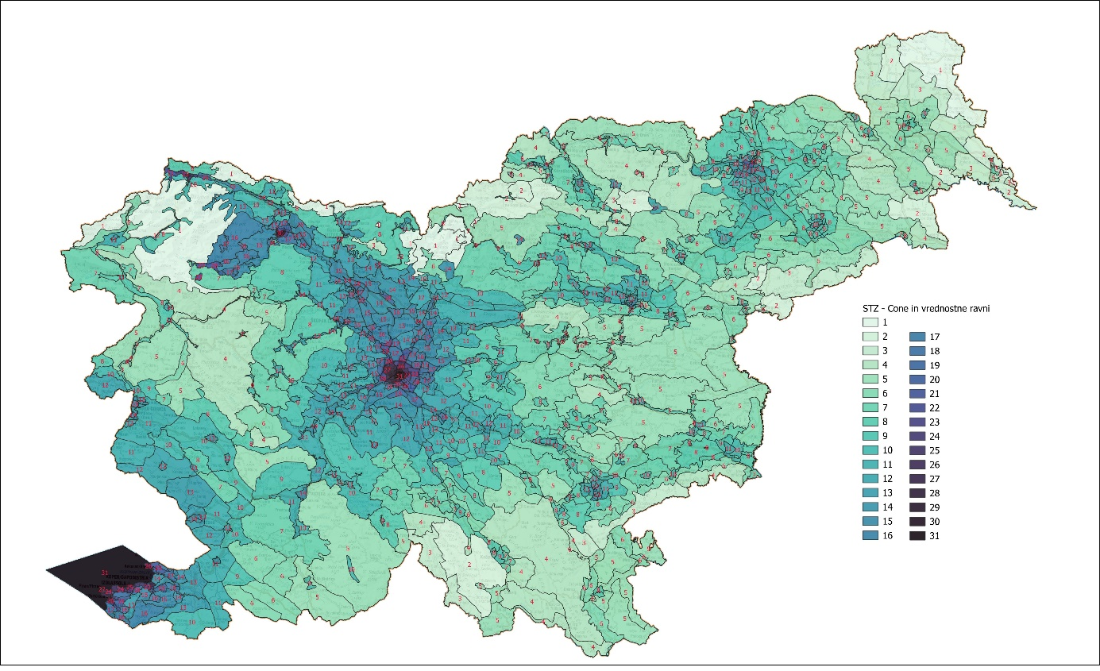

## Referenčna enota vrednotenja, vrednostne ravni

Referenčna enota modela za stavbna zemljišča (STZ) ima naslednje lastnosti:

* namenska raba zemljišča je stavbno zemljišče, primerno za stanovanjsko rabo,
* površina zemljišča je enaka 1.000 m2,
* zemljišče ne leži v vplivnem območju linijskih objektov gospodarske javne infrastrukture.

***Tabela 4:*** ***Vrednostne ravni po modelu za stavbna zemljišča (STZ)***

|  |  |  |  |  |  |  |  |  |  |
| --- | --- | --- | --- | --- | --- | --- | --- | --- | --- |
| **Št. vrednostne ravni** | **Vrednost referenčne enote (EUR)** | **Vrednost m2 zemljišča glede na skupino STZ (EUR)** | | | | | | | |
| **A** | **B** | **C** | **D** | **E** | **F** | **G** | **H** |
| 1 | 3.700 | 4,10 | 3,70 | 2,70 | 2,00 | 1,98 | 0,60 | 0,10 | 1,80 |
| 2 | 4.700 | 5,20 | 4,70 | 3,50 | 2,50 | 2,45 | 0,73 | 0,13 | 2,10 |
| 3 | 6.000 | 6,60 | 6,00 | 4,50 | 3,10 | 3,00 | 0,88 | 0,16 | 2,50 |
| 4 | 7.700 | 8,50 | 7,70 | 5,80 | 3,80 | 3,65 | 1,06 | 0,20 | 2,90 |
| 5 | 9.900 | 10,90 | 9,90 | 7,40 | 4,70 | 4,45 | 1,27 | 0,25 | 3,40 |
| 6 | 12.700 | 14,00 | 12,70 | 9,40 | 5,80 | 5,40 | 1,52 | 0,31 | 3,90 |
| 7 | 16.300 | 18,00 | 16,30 | 11,80 | 7,20 | 6,50 | 1,83 | 0,38 | 4,50 |
| 8 | 20.900 | 23,00 | 20,90 | 14,90 | 8,90 | 7,80 | 2,20 | 0,46 | 5,00 |
| 9 | 26.800 | 29,50 | 26,80 | 18,80 | 11,00 | 9,30 | 2,65 | 0,56 | 5,50 |
| 10 | 34.300 | 37,70 | 34,30 | 23,70 | 13,50 | 11,10 | 2,15 | 0,69 | 6,10 |
| 11 | 43.900 | 48,50 | 43,90 | 29,80 | 16,60 | 13,20 | 3,75 | 0,86 | 6,70 |
| 12 | 56.100 | 62,00 | 56,10 | 37,50 | 20,30 | 15,70 | 4,45 | 1,04 | 7,40 |
| 13 | 71.400 | 78,50 | 71,40 | 47,30 | 24,70 | 18,70 | 5,30 | 1,28 | 8,20 |
| 14 | 90.000 | 99,00 | 90,00 | 59,50 | 30,20 | 22,00 | 6,20 | 1,55 | 9,00 |
| 15 | 112.000 | 123,00 | 112,00 | 74,50 | 36,90 | 25,90 | 7,20 | 1,85 | 10,00 |
| 16 | 137.000 | 151,00 | 137,00 | 92,00 | 44,50 | 30,50 | 8,30 | 2,19 | 11,00 |
| 17 | 164.000 | 180,00 | 164,00 | 109,00 | 54,00 | 36,00 | 9,50 | 2,60 | 12,10 |
| 18 | 192.000 | 211,00 | 192,00 | 125,00 | 62,00 | 42,00 | 10,80 | 3,00 | 13,30 |
| 19 | 220.000 | 242,00 | 220,00 | 141,00 | 71,00 | 49,00 | 12,30 | 3,50 | 14,60 |
| 20 | 252.000 | 277,00 | 252,00 | 158,00 | 81,00 | 57,00 | 14,00 | 4,05 | 16,00 |
| 21 | 286.000 | 315,00 | 286,00 | 177,00 | 92,00 | 66,00 | 16,00 | 4,60 | 17,70 |
| 22 | 323.000 | 355,00 | 323,00 | 197,00 | 104,00 | 76,00 | 18,30 | 5,20 | 19,50 |
| 23 | 362.000 | 398,00 | 362,00 | 218,00 | 118,00 | 87,00 | 20,80 | 5,80 | 21,50 |
| 24 | 407.000 | 448,00 | 407,00 | 243,00 | 133,00 | 98,00 | 23,50 | 6,50 | 23,60 |
| 25 | 455.000 | 500,00 | 455,00 | 270,00 | 150,00 | 110,00 | 26,50 | 7,20 | 26,00 |
| 26 | 510.000 | 560,00 | 510,00 | 300,00 | 170,00 | 123,00 | 29,70 | 8,00 | 28,60 |
| 27 | 571.000 | 630,00 | 571,00 | 330,00 | 190,00 | 138,00 | 33,20 | 8,90 | 31,50 |
| 28 | 641.000 | 705,00 | 641,00 | 365,00 | 210,00 | 154,00 | 37,00 | 9,90 | 34,50 |
| 29 | 714.000 | 785,00 | 714,00 | 405,00 | 230,00 | 171,00 | 41,00 | 10,90 | 38,00 |
| 30 | 790.000 | 870,00 | 790,00 | 450,00 | 255,00 | 190,00 | 45,50 | 12,05 | 42,00 |
| 31 | 870.000 | 960,00 | 870,00 | 500,00 | 280,00 | 210,00 | 50,00 | 13,30 | 46,00 |

# Točkovniki, točkovni razredi in vrednostni faktorji

## Vplivno območje oddaljenosti od linijskih objektov gospodarske javne infrastrukture

### Faktor vplivnega območja

|  |  |  |  |  |
| --- | --- | --- | --- | --- |
| **Ime sloja** | **Ime kategorije** | **Oddaljenost** | **Faktor** | **Najnižji mogoči skupni faktor** |
| Ceste | Avtoceste in hitre ceste | ≤ 100 m | 0,90 | 0,85 |
| 1. in 2. red | ≤ 50 m | 0,90 |
| Železnice | Vse | ≤ 75 m | 0,90 |
| Daljnovodi | 110 kV | ≤ 15 m | 0,90 |
| Nad 110kV | ≤ 40 m | 0,90 |